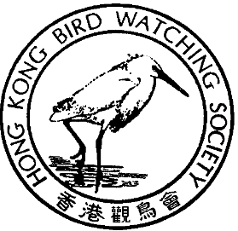

香 港 觀 鳥 會
THE HONG KONG BIRD WATCHING SOCIETY
GPO BOX 12460, HONG KONG. 香港郵政總局信箱12460號

新 聞 稿

東 鐵 支 線 應 用 來 兌 換 塱 原 的 將 來
香 港 觀 鳥 會 列 出 塱 原 的 可 行 方 案

四月六日，香港──香港觀鳥會今日展示長遠保留塱原作為保護區的可行方案。這方案配合拓展署的自然公園計劃 (詳見附頁地圖)。

塱原的重要性，明顯在於有廿九種具保護價值的品種，更重要的是該地共錄得超過二百一十種鳥類棲息，以及其生態環境多樣化。香港觀鳥會建議保留塱原整體的生態環境，讓野生生物得以繼續棲息。

塱原是繼錦田濕地受破壞以後，仍然能支持為數眾多的鳥類棲息的少數地區之一。香港觀鳥會關注到九廣鐵路公司在建造西鐵工程時差劣的環保紀錄。香港觀鳥會馬嘉慧指出：「建造西鐵工程時進行的堆泥、伐樹，在短時內摧毀原有的生態環境，我們還能想信這公司對塱原長遠的環保承擔嗎？」

香港觀鳥會自然保育委員會委會江仕倫呼籲政府應該支持是項保護塱原計劃，以實現政府對自然保育的高度承諾。

鐵路公司申請環境許可証被否決的上訴程序，將於四月十日正式展開。據報告該程序會花費二千萬政府開支，對普通市民來說，這是完全不能理解的。最近中文大學一項民意調查顯示，本港有74%的市民支持環境保護署署長的決定，否決鐵路公司環境許可証的申請。

「我們對於這筆巨額的開支，不是用來保育塱原以及其長遠的將來，深表遺憾。」江仕倫指出。

(續下頁)

40TH

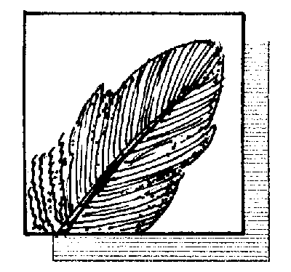

ANNIVERSARY

四十週年

國際鳥盟香港代表
Hong Kong Representative of BirdLife International

(續上頁)

據上訴的初步聆訊的報導，鐵路公司要求提出新的論點給上訴委員會考盧。如鐵路公司獲准提出從來未在法定的公眾諮詢公佈的論點，香港觀鳥會盼望新證據必需考慮落馬洲有為數眾多的全球性瀕危黑臉琵鷺棲息的紀錄。香港觀鳥會馬嘉慧批評：「鐵路公司的環評報告完全沒有提及在落馬洲出沒的黑臉琵鷺，以及工程對其帶來的威脅，顯示該報告有嚴重的缺失。」

香港觀鳥會的法律代表指出，環評報告上訴聆訊、過程和結果，將會對香港長遠的環評影響評估過程、亞洲以及各個正在發展環評制度的地區有深遠的影響。

- 完 -

有關是次新聞稿的部份的詳細資料及圖片，可參考：
1. 香港觀鳥會 通訊 第一七七號 「保護塱原濕地II」
2. 下載區： http://www.hkbws.org.hk/temp.html

如欲進一步查詢，請聯絡：

香港觀鳥會自然保育委員會委員江仕倫先生

電話：2526 4694 電郵： l.johnstone@ifm.org.hk 或
香港觀鳥會項目主任馬嘉慧小姐
電話： 2377 4387 電郵： hkbws@hkbws.org.hk

